LAGU BUE’ ANAK DALAM TRADISI MASYARAKAT KUTAI

Diajukan Untuk Memenuhi Tugas Mata Kuliah

Pengantar Musik Dunia 3

Dosen Pengampu :
Zamrud Whidas Pratama, S.Pd, M.Sn.

Disusun Oleh :
Nama (NIM)

PROGRAM STUDI ETNOMUSIKOLOGI
FAKULTAS ILMU BUDAYA
UNIVERSITAS MULAWARMAN
2020

Deskripsi Lagu Bue’Anak (Kutai)

- Pendahuluan
Suku Kutai di Kalimantan Timur memiliki beberapa tradisi lisan dalam masyarakatnya salah satunya Beonjon. Beonjon dalam tradisi masyarakat Suku Kutai yang artinya menidurkan anak dengan cara mendudukannya di dalam ayun kemudian menopangnya dan diikatkan dengan kain. Kain dililitkan di sekitar dagu anak sampai di bagian belakang anak, termasuk kepala, punggung, hingga pinggang. Mengikatnya juga memperhatikan keadaan anak agar tidak tercekik. Cara Beonjon tersebut dilakukan agar anak tidur dengan nyaman. Anak yang tidurnya dionjon akan mendapatkan kualitas tidur yang baik
Selain itu, Beonjon juga diiringi lagu Bue’ Anak. Bue’ Anak merupakan lagu pengantar tidur atau kelonan (lullaby) anak dalam tradisi lisan masyarakat Suku Kutai.. Nyanyian kelonan atau pengantar tidur sendiri adalah nyanyian yang mempunyai lagu dan irama yang halus tenang, berulang-ulang, ditambah dengan kata-kata kasih sayang, sehingga dapat membangkitkan rasa santai, sejahtera dan akhirnya rasa kantuk bagi anak yang mendengarnya (Danandjaja, 2002:146). Lagu Bue’ Anak juga merupakan salah satu cara yang ampuh menidurkan anak. Lagu tersebut dalam pertunjukannya menggunakan tingkilan (salah satu seni musik masyarakat Kutai) sebagai iringannya.
- Kajian Teori
(Berisi tentang teori world music yang sudah dijelaskan di pertemuan sebelumnya, kalian bisa memilih teori lebih dari 1 teori untuk membedah world music yang akan dikaji)

- Pembahasan
- Lirik dan Terjemahan Lagu
Lirik lagu Bue’Anak secara garis besar menceritakan tentang menidurkan sang anak. Lagu Bue’Anak sebenarnya berjudul sukarame. Namun karena konteks syair atau pantunnya berbunyi Bue’ Anak, maka judul dari lagu tersebut berjudul Bue’ Anak. Lirik yang penulis dapatkan ditulis oleh Bapak Asrani selaku seniman tradisi Kutai. Berikut lirik lagu beserta terjemahan Bue’ Anak.

Lirik Lagu | Terjemahan Bahasa Indonesia
Bue’ anak dalam ayunan  Tidurkan anak ya dalam buaian | Membuaikan anak dalam ayunan  Menidurkan anak di dalam buaian
Tidur tidur anakku tidur  Pejamkan mata ya dalam buaian | Tidur tidur anakku tidur  Pejamkan mata di dalam buaian
Bue’Bue’ anak ku buai  Tidurkan anak ya dalam ayunan | Buai buai anakku buai  Tidurkan anak di dalam ayunan
Tidur tidur anakku tidur  Tidurkan anak ya dalam ayunan | Tidur tidur anakku tidur  Tidurkan anak di dalam ayunan

Lirik dalam lagu Bue’ Anak memiliki makna ketika dinyanyikan. Makna yang terkandung dalam lagu tersebut adalah agar sang anak tertidur lelap di buaian atau ayunan. Oleh karena itu, lagu Bue’ Anak dari Suku Kutai Kalimantan Timur memiliki fungsi dan diwariskan secara lisan.

- Transkripsi Vokal Lagu Bue’ Anak
Lagu Bue’ Anak merupakan lagu yang diwariskan secara lisan oleh masyarakat Suku Kutai. Secara otomatis lagu terebut belum ditranskrip ke notasi angka. Tujuan dari transkrip ke notasi angka untuk mempermudah lagu ini untuk dinyanyikan. Berikut adalah hasil transkrip notasi angka lagu Bue’ Anak.
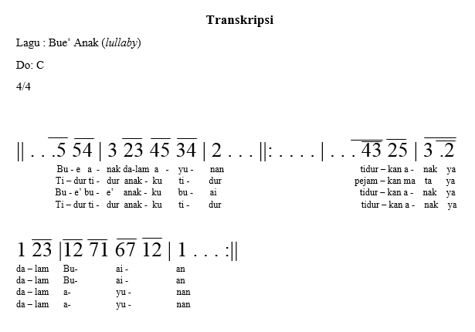
Transkrip notasi angka lagu Bue’Anak
Dok. Pribadi 2020.

Lagu tradisi tersebut juga memiliki pola pengulangan. Pengulangan yang dimaksud mengacu ke iringan nada lagunya, meskipun liriknya berbeda. Oleh karena itu, salah satu lagu tradisi Suku Kutai yaitu Bue’ Anak memiliki pola pengulangan iringan nada yang sama.

- Kesimpulan
Penjelasan diatas dapat disimpulkan bahwa Suku Kutai di Kalimantan Timur memiliki beberapa tradisi lisan seperti Beonjon (menidurkan anak) dan Lagu Bue’ Anak. Tujuan dari Beonjon dan menyanyikan lagu Bue’ Anak sama, agar anak tidur dengan nyaman. Kedua tradisi tersebut diwariskan secara turun-temurun melalui oral. Kemudian lagu Bue’ Anak memiliki pola perulangan nada yang sama walupun liriknya berbeda. Lagu Bue’ Anak menggunakan iringan tingkilan ketika dipertunjukkan.

- Daftar Pustaka

